Sint-Joris en de draak

Sint-Joris wordt traditioneel afgebeeld met een [draak](https://nl.wikipedia.org/wiki/Draak_(fabeldier)), die hij volgens de overlevering zou hebben gedood. De draak staat hierbij symbool voor het heidendom. Het verslaan van de draak symboliseert de bekering van een heidens land of stad tot het christendom.

Omdat het oorspronkelijke verhaal verloren is gegaan, werden mythen uit de Oudheid in het verhaal geïntegreerd. Zo heeft het verhaal ook overeenkomsten met [Perseus](https://nl.wikipedia.org/wiki/Perseus_(mythologie)). In de[Legenda Aurea](https://nl.wikipedia.org/wiki/Legenda_Aurea) uit de 13e eeuw wordt het verhaal voor het eerst in de huidige vorm beschreven. Hier speelt het zich af in [Silena](https://nl.wikipedia.org/w/index.php?title=Silena&action=edit&redlink=1" \o "Silena (de pagina bestaat niet)) in [Libië](https://nl.wikipedia.org/wiki/Libi%C3%AB). Andere bronnen noemen [Beiroet](https://nl.wikipedia.org/wiki/Beiroet).

*De stad werd door een draak getiranniseerd. Dagelijks verslond hij twee schapen, die hem geofferd werden, zodat hij zich rustig zou houden. Toen de laatste schapen op deze manier verdwenen waren, eiste de draak mensenoffers. Hierbij viel het lot ook op de dochter van de koning. In bruidskleren trad zij haar dood tegemoet. Maar Joris viel de draak met een lans aan en verwondde het gedrocht. Hij beloofde de koning en het volk dat hij het ondier zou doden als iedereen zich door hem zou laten dopen. Toen koning en volk akkoord gingen doodde hij de draak en op die dag lieten 15.000 mensen zich dopen.*

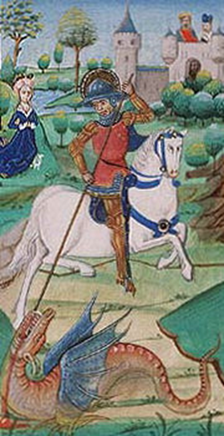

<https://nl.wikipedia.org/wiki/Joris_(heilige)>